O nosso vocabulário - d
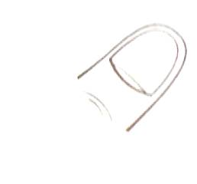  dedo | 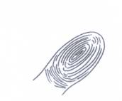  dedada | data | 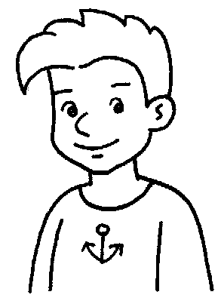  Adão | 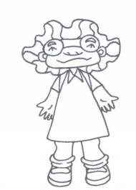  Odete
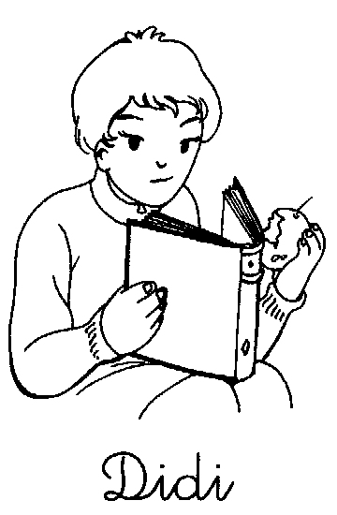  Didi | dia | ditado | 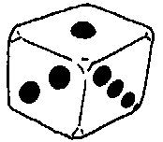  dado | 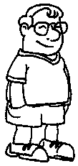  Tadeu
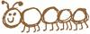  patudo | 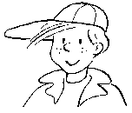  Dudu | 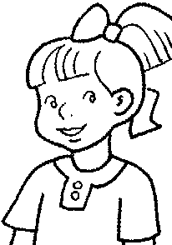  Dadi | 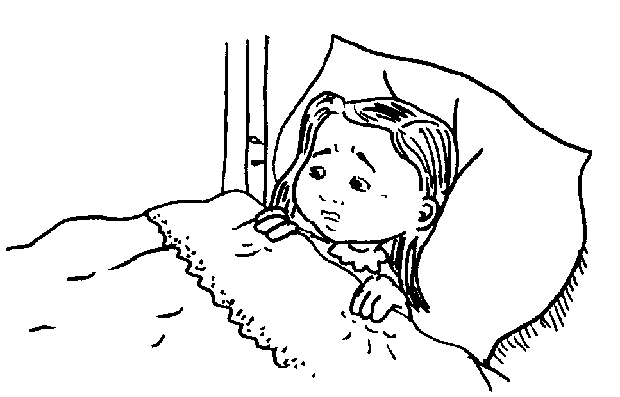  deitada

O nosso vocabulário - d
dedo | dedada | data | Adão | Odete
Didi | dia | ditado | dado | Tadeu
patudo | Dudu | Dadi | deitada

Nome: _____________________________________________________________
Data: ________________________________________

Completa:
d______ | 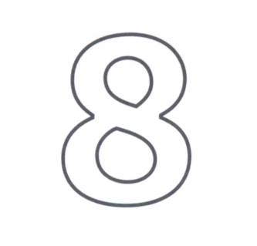  __ t __ | 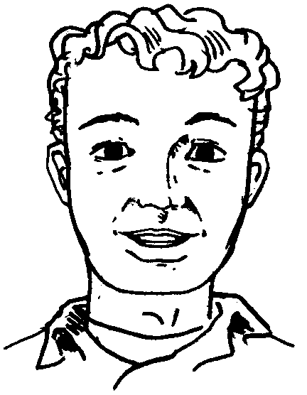t___ | Ad___ | 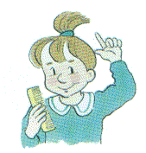  t_______
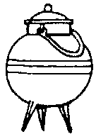  p_______ | d______ | 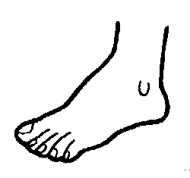  p____ | 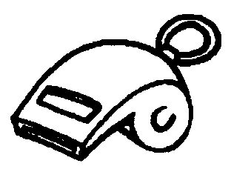  ___ p ____ | Od_____
D_____ | 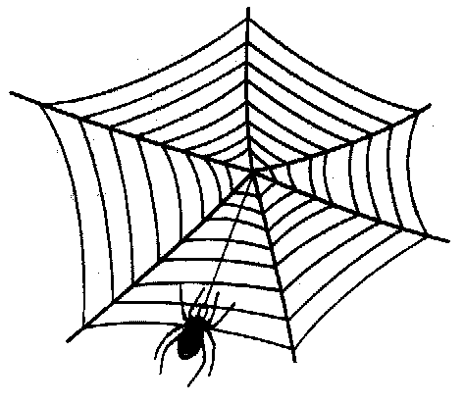  t_____ | d_____ | 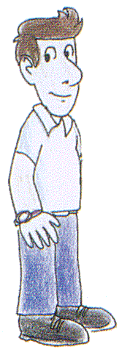  p_____ | T__d____
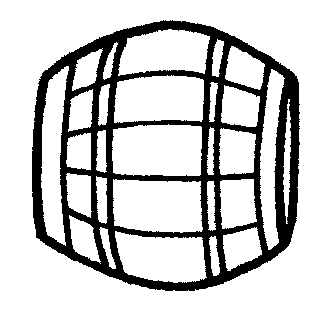  p______ | 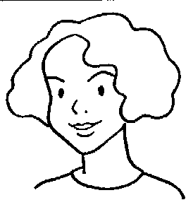  t____ | d______ | 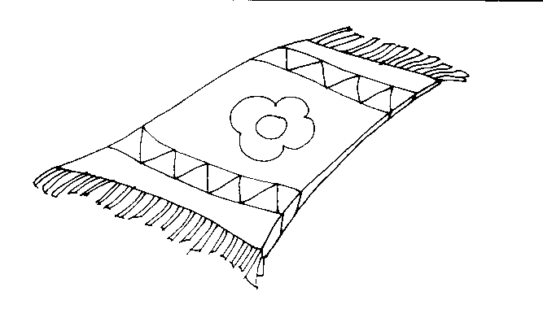  t________ | 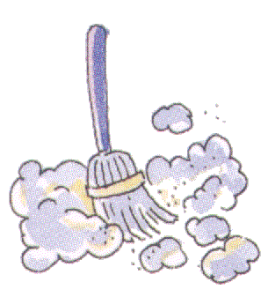  p___
p_______ | 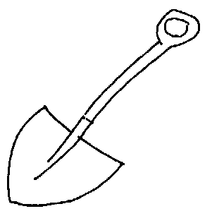p___ | p_______ | d________ | d______
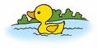  p__t__t__ | 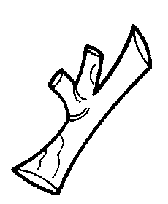p____ | D______ |   P________ | 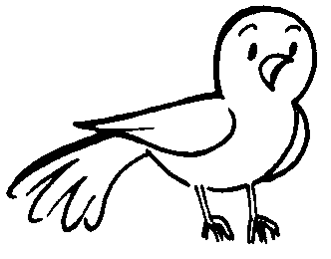  p_______
d______ | 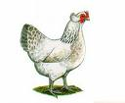  p_______ | 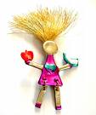  p_______ | D______ | p 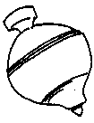

Frases com D
Nome: ___________________________________________________
Data: ____________________________________
Copia e ilustra:
É o Dudu.

É o totó da Odete.

É o pião do Dudu.

O tapete é da tia Odete.

É o dado do Dudu.

O popó é do pai.

É o Didi e o Pateta.

A Odete papou o pão.

A papa é do Didi.

A dedada é da tia.
_________________________________________
É a teia e o patudo.
É a data.

O ditado é do Pepe.

É a pia da Teté.

É o dado e o pião do Tó.

É o pato e a Odete.

É o dia.

É o tatu e o patudo.

O popó é do Dudu.

É o papá do Didi.

É a poupa do Tadeu.

